YETERLİLİK BELGESİ ALMAK İSTEYENLER

15 Ekim 1999 tarih ve 23847 sayılı Resmi Gazetede yayımlanarak yürürlüğe giren Özel Beden Eğitimi ve Spor Tesisleri Yönetmeliği gereği Özel Beden Eğitimi ve Spor salonları veya spor merkezleri; e-spor dalında çalışma yapabilmek için Federasyondan “Yeterlilik Belgesi” (Ek – 2) almak zorundadırlar.

Özel E-Spor Salonları Sınıflarına
Göre Yeterlilik Belgesi Ücretleri

ÖLÇÜLERİ | SINIFI | A GRUBU İLLER | B GRUBU İLLER | C GURUBU İLLER
Makine/Teçhizat sayısı en az 12 adet olmak üzere 20 adet ve daha az olan veya 200 kişiliğe kadar seyirci kapasitesine sahip olan salonları | III. Sınıf | 1.500 TL | 1.300 TL | 1.100 TL
Makine/Teçhizat sayısı en az 21 adet olmak üzere 40 adet ve daha az olan veya 201 ile 350 kişiliğe kadar seyirci kapasitesine sahip olan salonları | II. Sınıf | 1.750 TL | 1.500 TL | 1.300 TL
Makine/Teçhizat sayısı 40 adetten daha fazla olmak veya 351 ve üzeri seyirci kapasitesine sahip olan salonları | I. Sınıf | 2.000 TL | 1.750 TL | 1.500 TL

Özel Beden Eğitimi ve Spor Tesisleri İllerin Gruplandırılması Tablosu Aşağıdadır (EK – 3)

GERÇEK VE TÜZEL KİŞİLERDEN YETERLİLİK BELGESİ İÇİN
İSTENECEK BELGELER

- Yeterlilik Belgesi Başvuru Formu (Ek – 1);
- Tesis sahibi veya vekâlet edecek olan tesis sorumlusunun kimlik fotokopisi, ikametgâh belgesi ve bir adet vesikalık fotoğraf;
- Yukarıda Belirtilen Sınıflarına Göre Yeterlilik Belgesi ödentisinin Türkiye E-Spor Federasyonu Başkanlığı Ziraat Bankası TR10 0001 0007 1897 6668 2450 03 no’lu hesabına yatırıldığına dair banka ödenti belgesi, (Açıklama kısmına “Özel E-Spor Salonu Yeterlilik Belgesi Ücreti” yazılmalı.)
- Çalışmada bulunacak antrenörlere ait antrenörlük belgeleri,
- Spor salonunun onaylı 1 / 100 ölçekli planı,
- Gerçek kişilerin kayıtlı oldukları odadan aldıkları belge
- Tüzel kişilerin şirket ana sözleşmesi, dernek tüzüğü veya vakıf senedinin yayımlandığı gazetenin bir örneği
- Belediyelerce verilecek işyeri açma izin belgesi fotokopisi,

Not: Belgeler, 1’er adet olarak düzenlenir.

YETERLİLİK BELGESİ ALMA BAŞVURU SÜRESİ VE YETERLİLİK

BELGESİNİN VERİLMESİ

- Yeterlilik Belgesi almak isteyen gerçek veya tüzel kişiler Federasyonca belirlenmiş olan belgeleri ve salon donanımlarını hazırlayıp, Yeterlilik Belgesi Başvuru Formu (Ek-1) ile birlikte posta yoluyla Federasyona başvururlar.
- Federasyon Başkanlığınca görevlendirilen Yeterlilik Belgesi Düzenleme komisyonunca E-Spor salonu yerinde incelenir. Gerekli koşulları taşıyıp taşımadıklarına dair denetleme formu doldurularak imzalanır. Komisyon tarafından karar alınarak Federasyon Başkanlığına bildirilir.
- Komisyon kararına istinaden hazırlanacak Yeterlilik Belgesi, en geç 15 gün içinde ilgililerin adresine kargo yoluyla gönderilir.
- Yeterlilik Belgesini almamış spor salonları veya merkezleri; Federasyonun spor dallarıyla ilgili hiçbir çalışma yapamazlar.
- Özel E-Spor Salonları başka il ya da ilçe sınırları içinde şube açmak isterlerse ayrıca yeni bir Yeterlilik Belgesi başvurusunda bulunmak ve bütün işlemleri eksiksiz yapmak zorundadırlar.
- İşletmeci salonu işletmekten vazgeçmesi veya Yeterlilik Belgesinin herhangi bir sebepten ötürü verilmemesi durumunda, Federasyona ödenen ücretler iade edilmez.

Ek – 1

TÜRKİYE E-SPOR FEDERASYONU BAŞKANLIĞI
Özel Spor Salonları ve Merkezleri Yeterlilik Belgesi Başvuru Formu

SPOR SALONU VEYA SPOR MERKEZİNİN | Sınıfı | III. SINIF ( ) II. SINIF ( ) I. SINIF ( )
 | İli |  |  | Yetkili veya Sorumlu Kişiye Ait Fotoğraf  (tel zımba kullanmayınız )
 | Tesisin Adı
 | Ticari Unvanı
 | Adresi
 | Telefonu
 | E-Posta ve Web Adresi (İş yerinin) |  | @
 | Yetkilisinin veya Sorumlusunun Adı Soyadı
 | T.C Kimlik Numarası
 | Adresi
 | İş Telefonu
 | Cep Telefonu
 | E-Posta |  | @
Yukarıda açık bilgileri yer alan işletmemizin yıllık denetlenmesinin /vizesinin yapılmasını ve Yeterlilik Belgesinin tarafımıza gönderilmesini arz ederim.

Tarih
Yetkili veya Sorumlu Kişinin Adı-Soyadı
İmza

EK – 2

YETERLİLİK BELGESİ

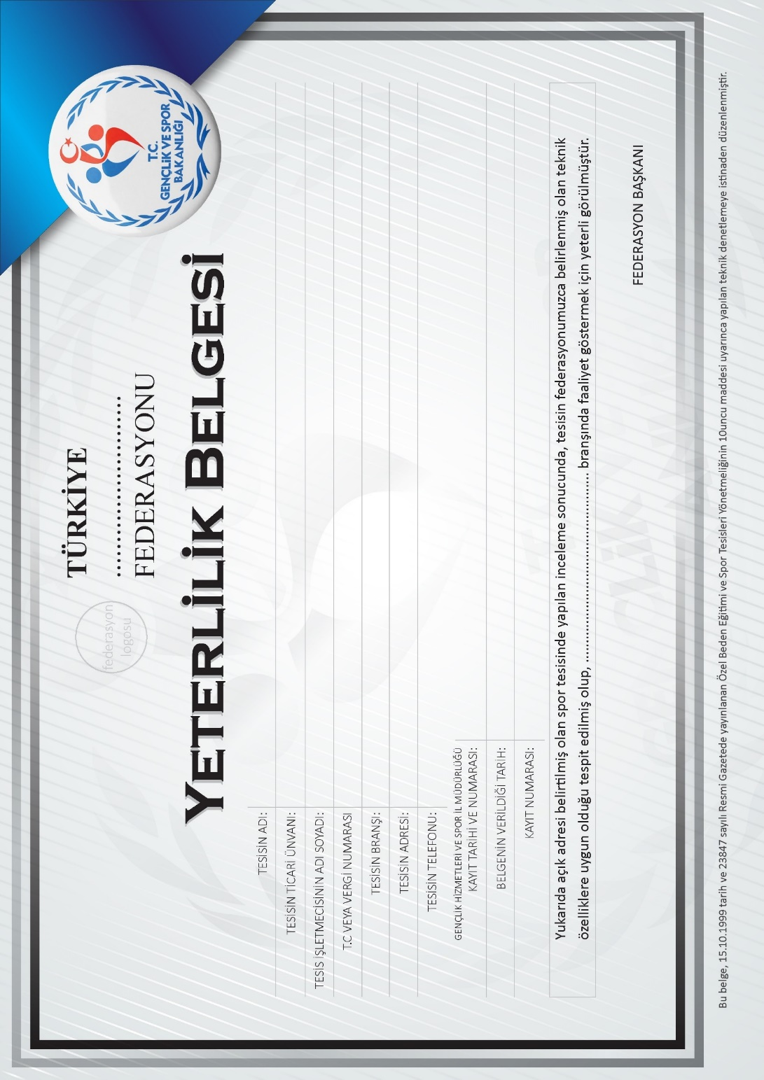
Alper Afşin ÖZDEMİR
E-SPOR
Alper Afşin ÖZDEMİR

EK – 3

ÖZEL E-SPOR SALONLARI
İLLER GRUPLANDIRILMASI

A GRUBU İLLER |  | B GRUBU İLLER |  | C GRUBU İLLER
1 | Adana | 1 | Afyonkarahisar | 1 | Adıyaman
2 | Ankara | 2 | Aksaray | 2 | Ağrı
3 | Antalya | 3 | Bolu | 3 | Amasya
4 | Aydın | 4 | Çorum | 4 | Ardahan
5 | Balıkesir | 5 | Diyarbakır | 5 | Artvin
6 | Bursa | 6 | Edirne | 6 | Bartın
7 | Çanakkale | 7 | Elazığ | 7 | Batman
8 | Denizli | 8 | Erzurum | 8 | Bayburt
9 | Eskişehir | 9 | Isparta | 9 | Bilecik
10 | Gaziantep | 10 | Kahramanmaraş | 10 | Bingöl
11 | Hatay | 11 | Karaman | 11 | Bitlis
12 | İstanbul | 12 | Kırıkkale | 12 | Burdur
13 | İzmir | 13 | Kütahya | 13 | Çankırı
14 | Kayseri | 14 | Malatya | 14 | Düzce
15 | Kocaeli | 15 | Mardin | 15 | Erzincan
16 | Konya | 16 | Nevşehir | 16 | Giresun
17 | Manisa | 17 | Niğde | 17 | Gümüşhane
18 | Mersin | 18 | Ordu | 18 | Hakkâri
19 | Muğla | 19 | Sinop | 19 | Iğdır
20 | Sakarya | 20 | Sivas | 20 | Karabük
21 | Samsun | 21 | Şanlıurfa | 21 | Kars
22 | Tekirdağ | 22 | Uşak | 22 | Kastamonu
23 | Trabzon | 23 | Van | 23 | Kırklareli
 |  | 24 | Yalova | 24 | Kırşehir
 |  | 25 | Yozgat | 25 | Kilis
 |  | 26 | Zonguldak | 26 | Muş
 |  |  |  | 27 | Osmaniye
 |  |  |  | 28 | Rize
 |  |  |  | 29 | Siirt
 |  |  |  | 30 | Şırnak
 |  |  |  | 31 | Tokat
 |  |  |  | 32 | Tunceli

